开评标交易CA数字证书办理指南

（经办人在线办理，邮寄到指定地点）

一、在线办理

申请人进入：https://ggzyfw.beijing.gov.cn/index.html

下图一：进入首页后，点击“统一入口”。

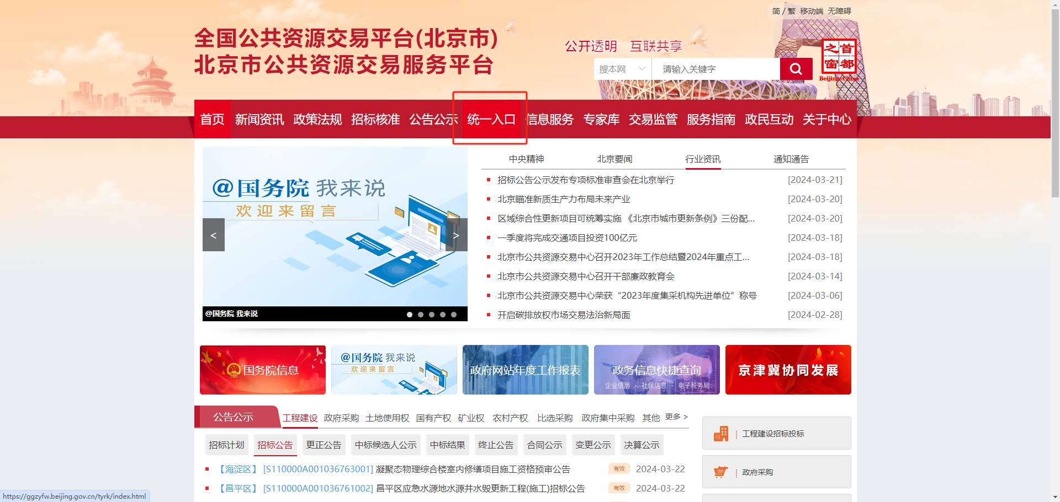

下图二：进入统一入口后，点击“工程建设项目类交易系统”

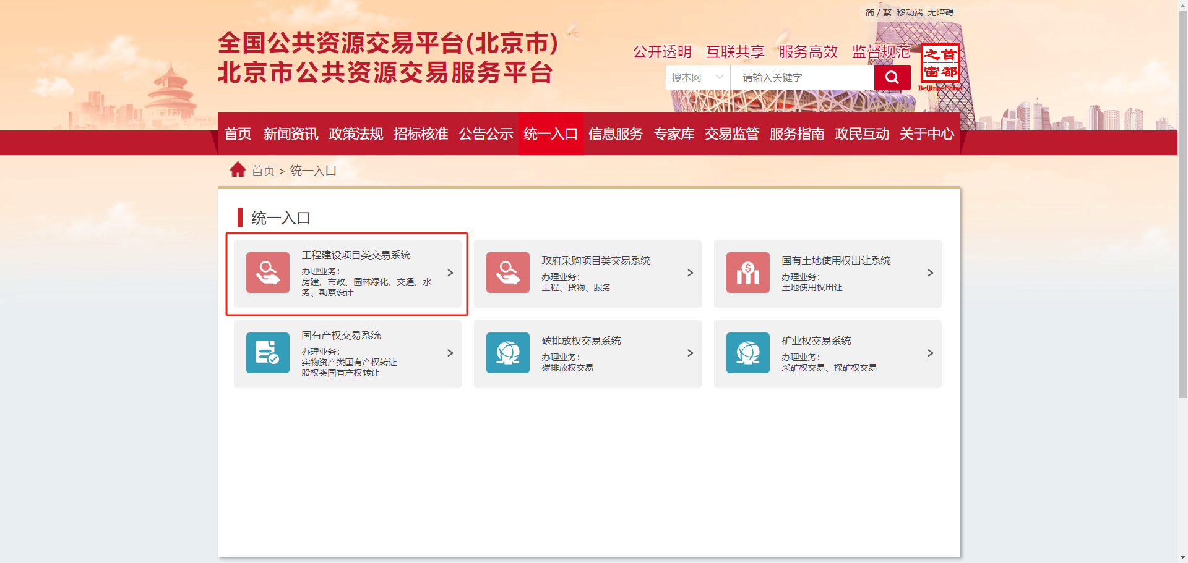

下图三：选择CA申请

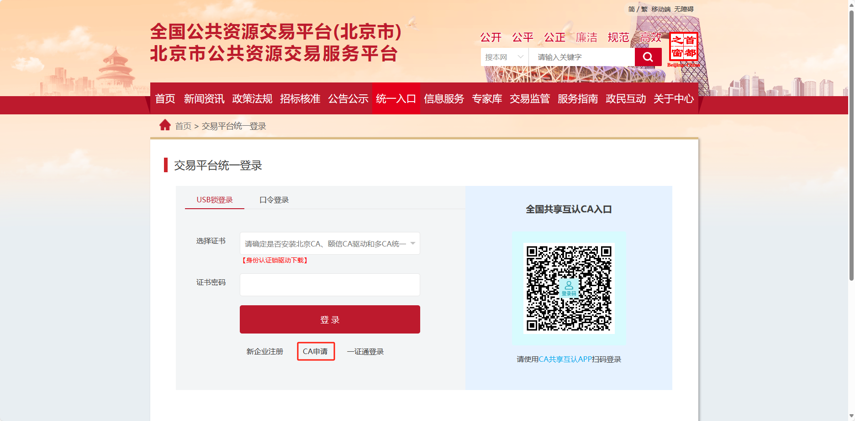

下图四：填写企业CA申请信息

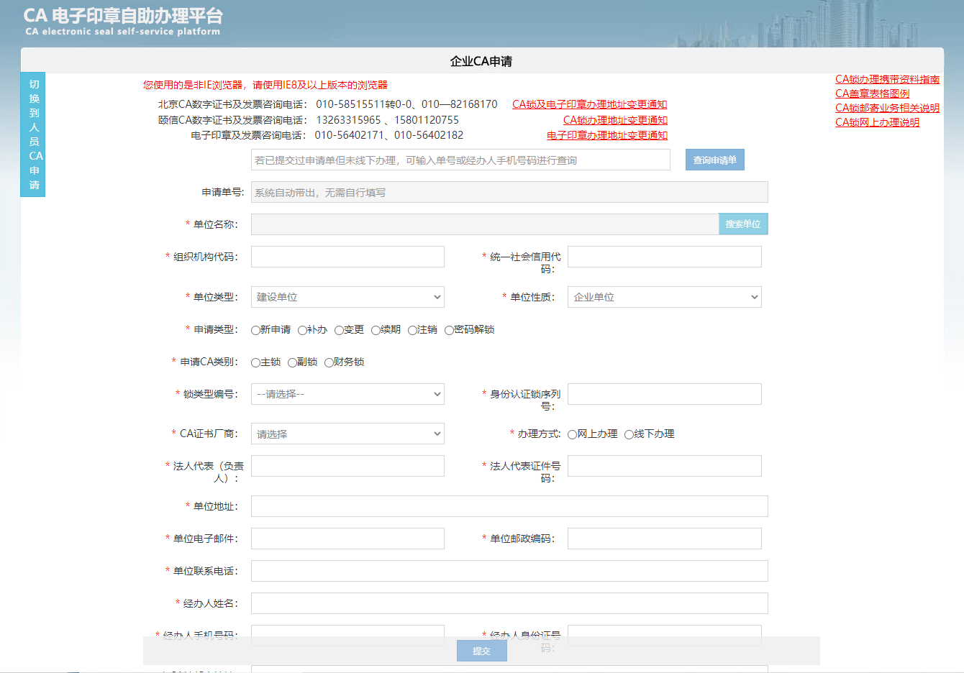

二、打印邮寄

申请信息提交成功后，跳转到打印界面，经办人需对申请资料进行打印（共八页），将打印的材料和其他证明文件邮寄到交易中心。

北京CA邮寄地址：北京市海淀区中关村南大街乙 12 号天作国际 A 座1708 室（请使用顺丰快递） 邮寄收件人：潘工 邮寄电话：010--82168170

颐信CA邮寄地址：北京市朝阳区望京园 609 号楼（悠乐汇 A 区）620 咨询电话：13263315965 、15801120755

电子印章北京市海淀区西北旺东路 10 号院东区 17 号楼（必须使用顺丰快递）收件人：程工 邮寄电话：010-56402182

具体CA 锁邮寄办理流程及事项参看：

https://xpt.bcactc.com/G2/enterprise-ca-apply!add.do；CA锁邮寄业务相关说明文件；

三、注意事项：邮寄材料

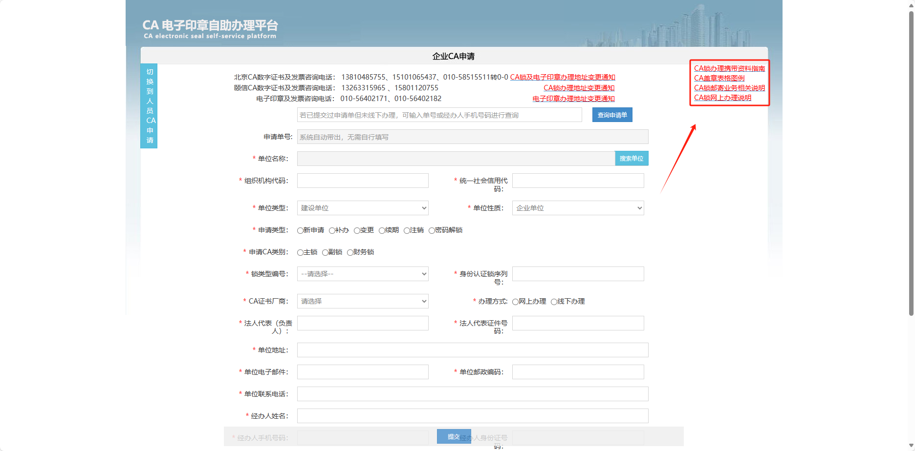

四、办理平台均有线下办理地址及线上办理资料等提示内容，请详细查看平台页面信息，如有问题可拨打办锁机构咨询电话：

